低压漏保及配变管理
------系统方案

一、系统业务功能

功能视图
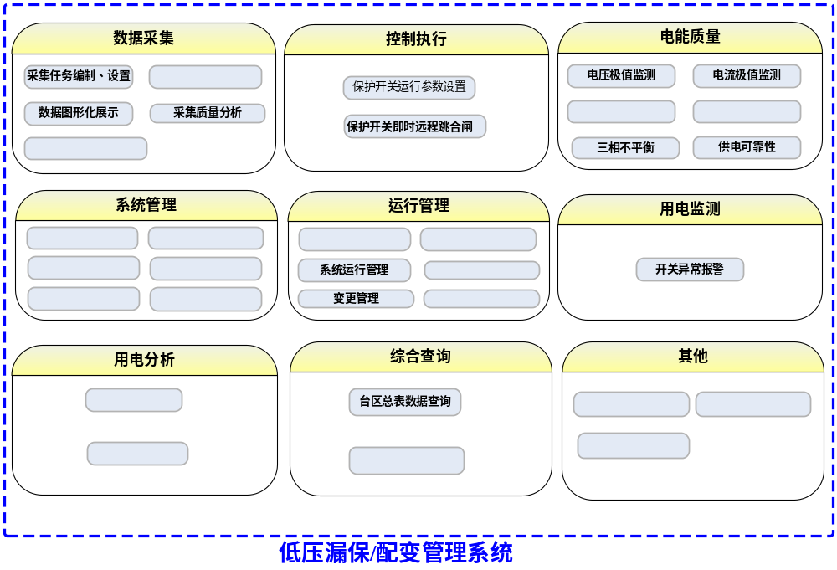

基础功能

数据采集

实时召测
根据接收到的实时数据采集要求，通过远程技术手段，自动或手动下发采集指令，实时召测终端或量测设备的数据。
对于常用数据项，直接提供快捷召测功能，不需要选规约、数据项，包括“当前各费率电能示值”、“当前功率”、“Ａ、Ｂ、Ｃ三相电流”、“Ａ、Ｂ、Ｃ三相电压”、“剩余电流”。

任务编制
根据不同业务对采集数据的要求编制采集任务。主要有有三大类：
- 根据营销的相关业务数据要求，编制固定的采集任务；
- 根据控制、实时监测要求，编制实时采集任务（间隔小于30分钟）；
- 根据其他相关业务，编制其他的采集任务；

任务配置
根据用例“采集任务编制” ，对选定的终端进行任务配置（设置）同时也可以读取（查看）已经配置的所有任务信息。
任务分为自动上送任务及主站轮召任务；

任务执行
根据编制好的自动任务，通过远程技术手段，按照要求自动下发采集指令，获取终端或量测设备的数据。
对于自动上送任务则由终端定时上报，系统自动接收处理任务数据。

数据检查
采集数据完整性、正确性的检查和分析手段，发现数据不完整自动进行补测，并提供数据修正手段对错误数据、不可补测的数据进行修正，所有修正均能记录修正前后数据、修正人及修正时间。

控制执行

保护开关运行参数远程设置

保护开关即时远程跳合闸

系统管理
        - 权限管理
提供系统权限管理相关的一组功能，包括操作员帐号管理、角色管理及操作员密码管理。
角色管理：系统根据实际情况预配置相应的角色信息以适应本系统的各个岗位要求，同时可以根据后期情况调整角色信息。
帐号管理：新增、修改、删除操作员帐号信息及所拥有的系统功能权限信息。
密码管理：操作员修改自己的登录密码。

        - 单位管理
新增、修改供电单位的档案信息，与营销保持一致；
单位类型定义：01 国网公司、02 省公司、03 地市公司 、04 区县公司、05 分公司、06 供电所。
        - 编码管理
维护、查看系统中用到的各类编码，编码分为两类：用户编码及系统编码。
        - 异常编码管理
对设备原始事件及用电异常分析项编码进行相应维护。
        - 配置管理
配置系统的全局运行参数信息及一些统计公共参数信息。
        - 群组管理
查询登录操作员的自己创建的群组，以及公开的群组（和上级单位的操作员授权给自己的授权群组信息，并按权限要求可进行修改操作。
群组类别分为专变群组、配变群组、低压用户群组、终端群组。
可新建群组，录入群组名称、是否公开、群组类别及备注；可进行编辑群组、删除群组操作；编辑群组时，操作员可向群组中添加对象、删除对象；
可对群组进行授权操作；

运行管理

档案管理
1、台区档案
提供档案信息的查询及采集系统必须的信息进行维护的功能。
对于特定的调试和测试，提供档案编辑和录入功能。
2、线路档案
从营销系统取得线路档案信息。
系统提供档案信息的查询功能。
对于特定的调试和测试，提供档案编辑和录入功能。
3、集中器档案
提供档案信息的查询及采集系统必须的信息进行维护的功能。
对于特定的调试和测试，提供档案编辑和录入功能

4、保护开关档案
提供档案信息的查询及采集系统必须的信息进行维护的功能。
对于特定的调试和测试，提供档案编辑和录入功能

4、总表档案
提供档案信息的查询及采集系统必须的信息进行维护的功能。
对于特定的调试和测试，提供档案编辑和录入功能

5、变更批修改
线路变更相关设备：修改原线路下的电表的供电线路，使用范围：专变、配变总表、低压用户电表。
配变台区变更相关设备：修改原配变台区下的电表的对应台区，使用范围：配变台区总表、低压用户电表。
针对低压调整台区用户（整体、部分）至其它线路或台区，对某台区增加新的集中器业务进行处理，提供批量修改表参数功能。
6、电表参数
核对系统中集中器所属电表档案信息与现场集中器中注册的电表信息的一致性;
可一次读取指定集中器中已注册的全部电表信息，通过表地址进行匹配，找到匹配，则在档案中存在的电表信息显示区的“值（结果）”栏中填入返回的结果信息，同时比较设置信息是否一致，不一致以醒目颜色（红色）显示；无匹配，则写入档案中不存在的电表信息显示区。

终端参数
1、参数模板管理
按不同的规约、设备类型、通讯类型（以太网、GPRS、CDMA）提取公共参数形成模板，进行维护管理（修改、保存）；
参数模板内容分为通信参数、总表参数、保护开关的参数、模拟量及开关量告警参数，展示项包括参数类型、参数（项）名称、参数项编码、数据值、单位；
可修改各参数的数据值或用“恢复默认”来恢复默认配置参数。
2、参数维护
根据档案参数中提供的个性化参数及模板配置好的公共参数组成完整的终端参数（测量点参赛）下发到设备；设置的时候系统同时记录操作日志；对参数的读/设能分成不同权限控制；分不同设备类型、通信方式读/设；
可支持单终端参数读设及批量终端读设操作；批量设置只能设置公共参数模板中的终端参数（即包含测量点参数）。
3、设备对时
设备时钟在设备长期运行后，存在走偏情况，需要系统对其进行时间校正。设备对时主要由前置机在后台定时执行，WEB界面查询终端对时情况，同时可选择终端直接进行手工对时操作；
对时基准为GPS时钟，前置机时间经GPS时钟校准；
主站可以对系统内全部终端进行广播对时或批量对时，也可以对单个终端进行对时。
主站可以对时钟误差小于最大对时阀值的电能表进行远程校时。
3、终端复位
设备出现故障需要恢复及由于其他原因需要重新初始化的时候，系统需要支持对设备的各类初始化操作，以便设备正常投入使用。
参数复位可分为高级恢复出厂设置、基本参数恢复出厂设置、数据区复位、终端硬件复位。
4、自定义命令
在设备调试过程中使用一些厂家自定义命令及其他命令对设备进行调试工作。
可按照规约对自定义帧进行长度控制码校验；

设备运行管理
1、设备流量查询
按供电单位、时间段（日、月）、通讯类型、终端厂家、流量阈值条件查询终端通信流量；并可查询每个终端的流量构成。
包括序号、电话号码、终端逻辑地址、终端厂家、通讯方式、用户名称（用户名称、台区名称、变电站名称）、总流量、上行流量、下行流量、任务条数、异常条数、登录帧条数。
2、通讯源码查询
提供对指定终端的实时报文监控功能，以方便终端问题排查。
按规约对报文进行翻译显示。

系统运行管理
对主站相关设备，包括前置机、应用服务器、数据库服务器的运行状态进行实时监测；
可对前置机、应用服务器、数据库进行监测；
前置机包括：虚拟机状态（可用内存、总内存）、CPU状态、磁盘状态、内存状态；
应用服务器包括：虚拟机状态（可用内存、总内存）、CPU状态、磁盘状态、内存状态；
数据库包括：各表空间的总量及空闲量。

变更管理
包括换表换互感器及电量追加业务功能；
换表换互感器：从营销系统接收电表或互感器变更的事件，并可查看和录入电表或变更的事件，同时可进行参数下发及电量、损耗相关的数据重算。

日志查询
包括操作日志及系统日志查询
操作日志：按供电单位、日志类型、操作员及时间段对系统运行过程中记录的操作日志进行查询；
日志类型包括控制日志、档案参数变更、原始用电数据修改、权限变更、系统参数、采集管理、增值服务等；
日志显示内容包括内容包括序号、对象编号、对象类型、日志类型、日志内容、IP-地址、操作时间、操作员帐号。
系统日志：按开始时间、结束时间及日志类型查询系统的运行日志信息；
日志类型包括过程执行错误日志、JOB快照、表空间使用情况；
显示内容包括序号、日志名称、日志类型、日志内容、日志发生时间。

公告管理
提供系统内公告发布及异常消息通知管理功能，包括公告发布、公告浏览、异常订阅。
公告发布：向指定范围（单位）发布公告信息，包括公告主题、公告详细内容、发布时间、有效时间及发布范围。
公告浏览：登录操作员查看发布给自己所属单位的公告信息；同时供操作员查看、修改自己发布的公告信息。
异常通知：针对操作员或客户关注的异常完成定制操作，通知方式可为系统内消息或短信；当产生异常后，系统以指定方式进行通知。

异常订阅
针对操作员或客户关注的异常完成定制操作，通知方式可为系统内消息或短信；
当产生异常后，系统以指定方式进行通知。

报表管理
可按提供的报表模板，按年、按月生成报表后导出Excel浏览、编辑。
报表按业务类型可分为电量类、电能质量类、设计统计类等。

高级应用

用电监测

开关事件报警
对集中器主动上报的有关开关动作的数据及相关告警信息，进行页面报警提示，并可通过短信服务定制，实现对负责人短信报警功能；

用电分析

负荷分析
分为特性分析、对比分析；
特性分析：按供电单位（区县级以上）、行业、线路、电压等级、容量等级统计负荷并对负荷进行分析，以便及时了解台区用电负荷的变化情况。
对比分析：同一台区在不同时间段负荷纵向对比分析。

电量分析
分为维度分析、对比分析、分布分析及用电大户排行；
维度分析：按供电单位（区县级以上）、线路、电压等级、容量等级分别统计总（尖\峰\平\谷）电量并对总电量进行同期和上期对比分析，并可查看电量的增长趋势。
大用电台区排行：根据用电量大小顺序排列，取前N名进行分析,默认取前20名，操作人员可以自己定义需要的前N名。

电能质量

极值分析
1、电压极值分析
查询分析各计量点的日多点电压曲线，并根据电压的上下限值统计分析任意时间段的A、B、C三相电压最大值、最小值及发生时间。
2、电流极值分析
查询分析各计量点的日多点电流曲线，并根据统计分析任意时间段的电流最大值、最小值及发生时间。
3、功率因数分析
查询分析台区的日多点功率因数曲线，并根据功率因数的下限值统计分析客户任意时间段的功率因数最大值、最小值及发生时间、功率因数越下限时间。

电压合格率分析
按照监测点类型统计分析一段时间内的所有电压质量监测点电压合格率汇总数据，包括考核点类型、监测点个数、总运行时间、越上限时间、越下限时间、电压合格率。
可显示所有电压质量监测点每月的电压合格率数据明细。

电流三相不平衡分析
调整三相负荷平衡用电是降损的主要环节，调整三相负荷的前提是发现三相负荷不平衡超标。本功能能够查询台区的三相电流不平衡情况（基本反应三相负荷不平衡情况）。
能够分析地区/用电类别统计电流三相不平衡合格率情况。

综合查询

总表数据查询
提供系统已有总表数据的查询，并可批量输出为Excel，包括总表当前数据和历史数据。

开关数据和状态查询
按供电单位查询开关数据及状态信息，并可批量输出为Excel，包括开关当前数据和历史数据。

二、系统架构

设计思路
以平台为对象展开描述

技术架构
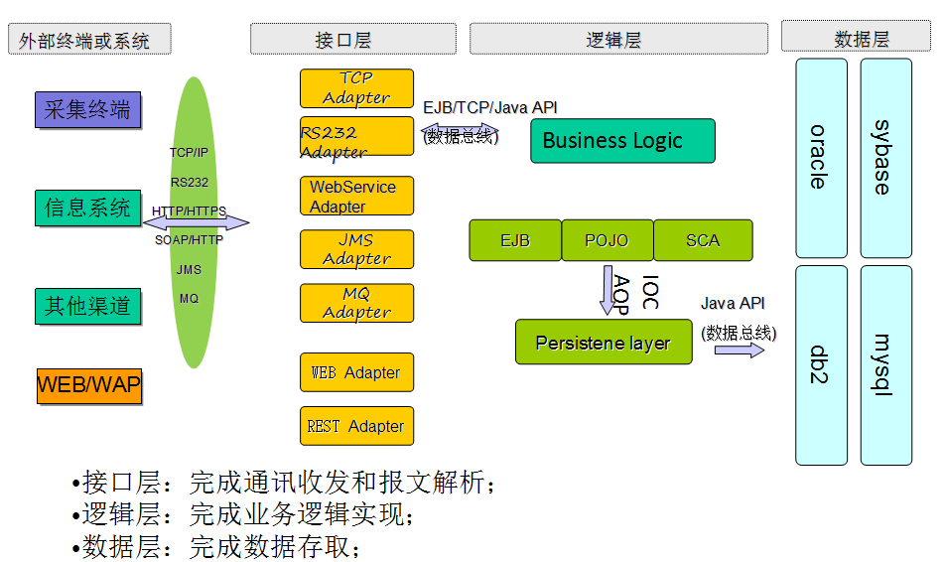
表示层/外部服务层：
表示层/外部服务层包含了与本系统相关联的终端、各外部系统。其中本系统的操作终端和管理终端通过WEB方式接入。
接口层：
接口层完成通讯接入和数据转换，通过接口层屏蔽外部系统的通讯协议和数据格式差异，为逻辑层提供统一的数据规格。桥（Bridge）模式和适配器（Adaptor）模式。
逻辑层：
- 业务层
处理应用的业务逻辑和业务校验、管理事务、允许与其他层进行交互的接口、管理业务级对象之间的依赖性、加入了表现和持久层之间的灵活性，以便它们不需要彼此进行直接通信、从表现层暴露上下文给业务层以获得业务服务、管理从业务层到表现层的实现。系统采取的技术框架：spring等
2.持久层：
数据层负责管理维护业务数据的持久。把数据库实现当作一个独立逻辑拿出来，即数据库程序是在内存中的，为了使程序运行结束后状态得以保存，就要保存到数据库。持久层是在系统逻辑层面上，专注于实现数据持久化的一个相对独立的领域。
系统采取的技术框架：Hibernate、iBATIS等
数据层：
数据层负责管理维护业务数据。支持目前电力行业普遍采用的绝大多数主流关系型数据库，如DB2/ORACLE/SYBASE/等。

应用架构
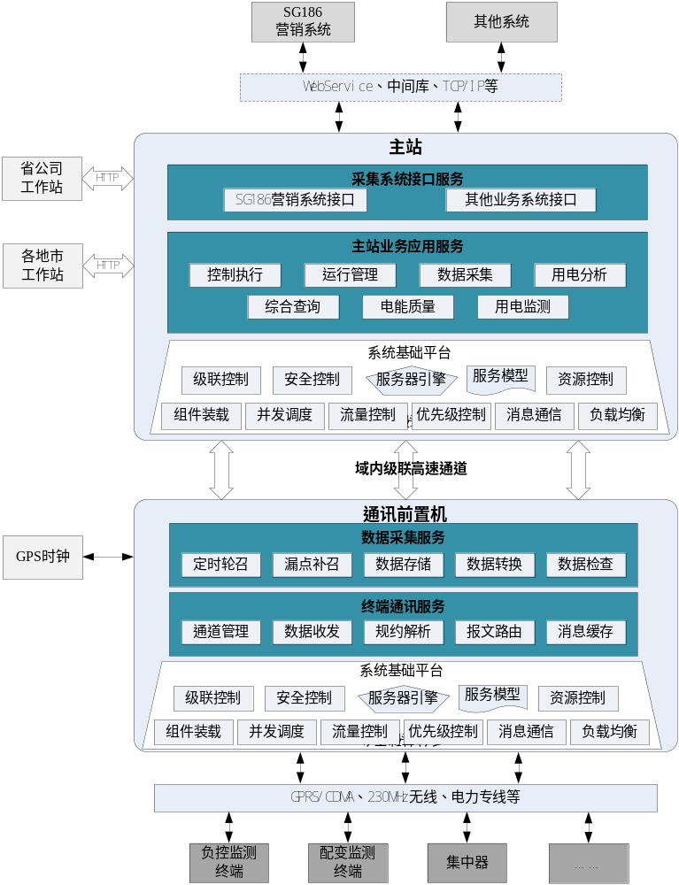

数据架构
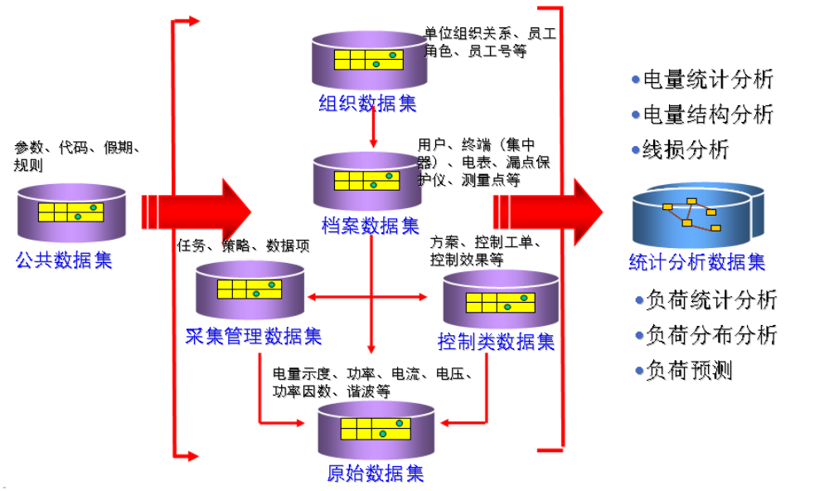

实体关系：

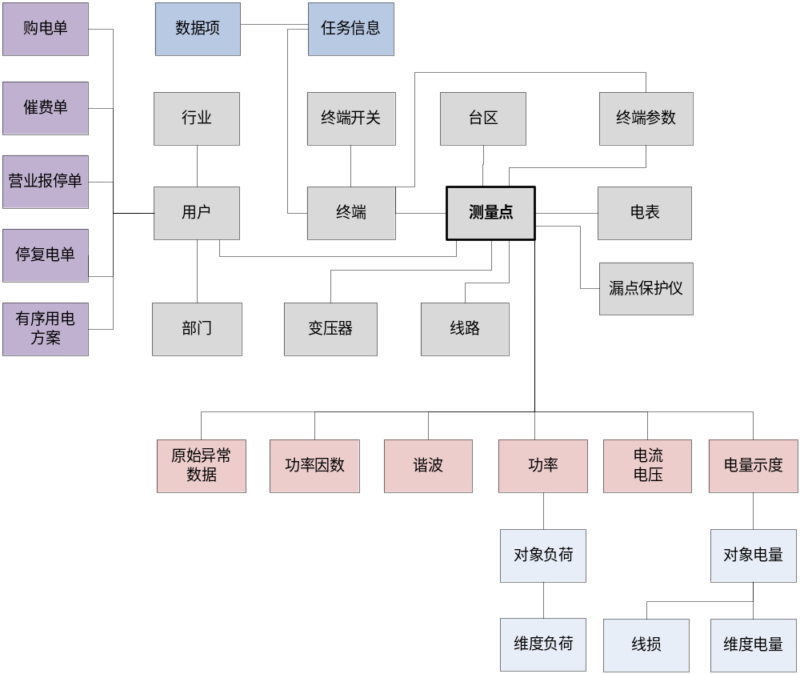档案关系概念模型：
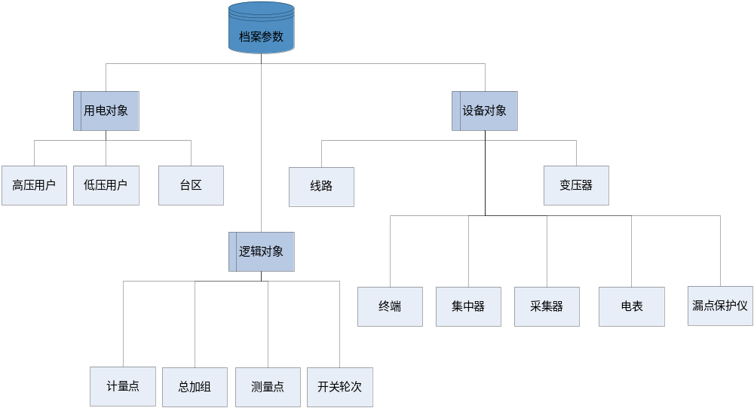
档案关系逻辑模型：
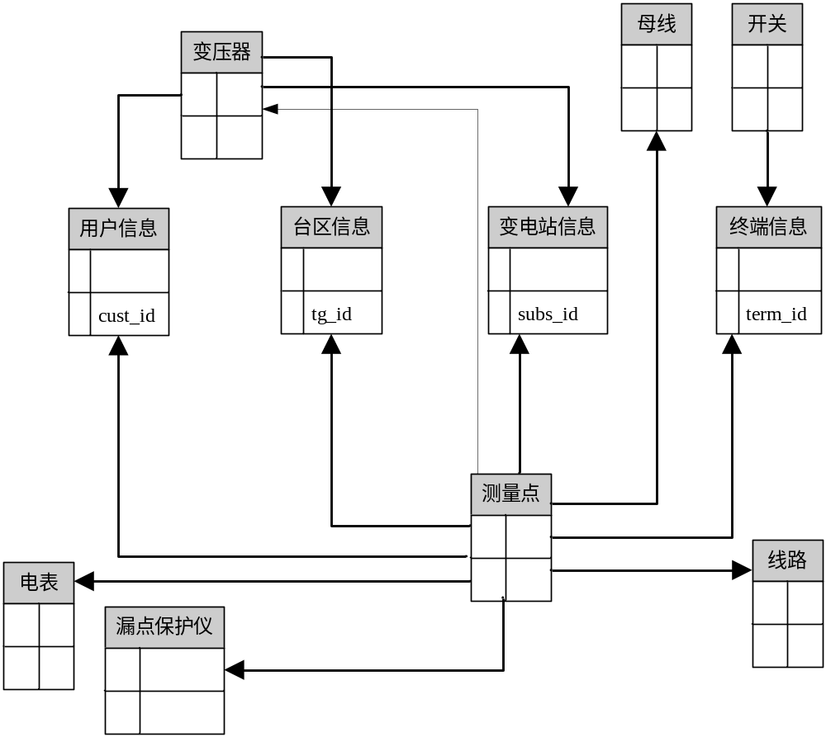

网络架构
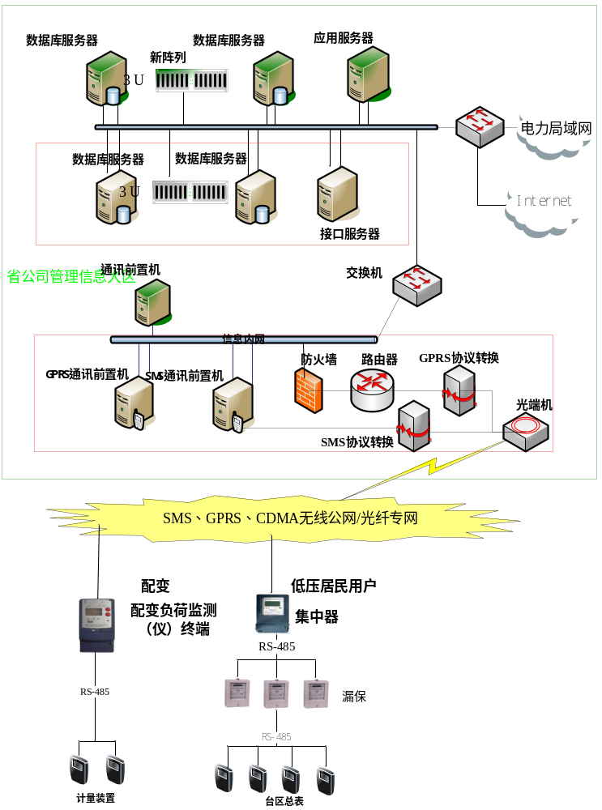

三、系统配置

硬件平台
系统硬件投资初步按1万台终端规模要求，工作站500个并发，前置机按每增加3万台终端动态扩展。
数据库采用单机版（1台低档PC-Server），单机版前置机（1台低档PC-Server），单机版WEB服务器（1台低档PC-Server）。其设备配置清单如下：
序号 | 名称 | 配置要求 | 数量
1 | 数据服务器 | 机架式PC Server：  CPU*4 或4核心  4G内存  千兆以太网卡*2  146G硬盘*2  电源模块*2 | 1
2 | 前置服务器 | 机架式PC Server：  CPU*2或2核心  4G内存  千兆以太网卡*2  146G硬盘  电源模块*2 | 1
3 | WEB服务器 | 机架式PC Server：  CPU*2或2核心  4G内存  千兆以太网卡*2  146G硬盘*2  电源模块*2 | 1
4 | 机柜（含切换器、液晶显示器、鼠标、键盘等） | PC Server如采用塔式，可免去 | 1
5 | 路由器 |  | 1
6 | 硬件防火墙 | 选配 | 1
7 | UPS电源 | 6kVA，后备电池1H; | 2

注：初期也可以将前置机服务器和数据库服务器合一；后期如果规模扩大，可考虑增配磁盘阵列；

系统平台
选用业界主流的操作系统，具有很高的稳定性、安全可靠性，适合长期运行重要的应用程序和大型数据库的系统使用。数据服务器采用Linux Server 或Windows2003 Server操作系统，采集服务器采用Windows2003 Server；

数据库
所选用的ORACLE 10G大型数据库平台，具有以下特点：
（1）. 支持大数据量存储
（2）. 支持事务处理
（3）. 支持存储过程、远过程调用（RPC）、触发器（Trigger）、规则（Rule）、分区
等保证数据一致性和完整性的功能
（4）. 支持实时备份
（5）. 高可靠性、高安全性，提供完整灵活的管理机制
（6）. 提供高效的数据库应用开发工具
（7）. 提供数据系统性能监控和管理工具
（8）. 支持异种数据库的数据共享
（9）. 支持Internet技术及Java 技术，支持所有的Web 数据类型
（10）. 可扩展性
（11）. 版本迁移与互操作性

第三方软件
第三方系统软件主要包括双机热备软件（选配）、存储备份软件（选配）、防病毒软件等，均采用业界主流的软件。

四、系统安全

主机安全

单机可靠性
单机的可靠性主要由如下设备特性体现：
电源：多路冗余供电的电源系统，支持热插拔的电源模块，可以在线更换。外部的UPS可靠供电。要求电源系统必须采用N+1的冗余备份技术，任何一个电源模块的故障都不影响主机的正常运行。任何一个电源模块都可以在线更换。
冷却：多路冗余冷却系统，支持热插拔的风扇，可以在线更换。要求单机的风扇冷却系统必须采用N+1的冗余备份技术，任何一个风扇的故障都不影响主机的正常运行。任何一个风扇都可以在线更换。
硬件分区和故障隔离：通过分区，将测试系统和运行系统分开避免互相干扰。对于主机内的CPU故障、Memory故障，主机可以自动进行故障隔离。要求单机必须具备硬件分区技术，可以根据要求将主机分为几个相互隔离的虚拟运行主机，各个虚拟运行主机必须具备各自独立的CPU、内存、总线、I/O等完整的计算资源，各个虚拟主机可以独立运行，单个虚拟主机的故障不影响其他虚拟主机的运行。做到物理故障能力自动隔离。
网络连接：支持多路冗余网络连接。支持多地址绑定，RSL协议。每个主机都能够提供多路（2-8路）1000M局域网连接，同时连接到多个核心交换机上，做到负荷分担互为备用。在任何一路网络连接出现故障的情况下，保证网络通讯无损切换到剩余的链路上。
存储连接：支持多路冗余SAN网络连接。每个主机都能够提供多路光纤链路同时连接到多个光纤局域网交换机上，做到负荷分担互为备用。在任何一路SAN网络连接中断的情况下，保证主机和存储系统的数据传输不中断，故障链路上的数据可以无损切换到剩余的链路上。

数据安全

磁盘阵列
我们在数据库服务器主机的设计中采用了磁盘镜像的技术进行数据冗余保护。目前使用比较广泛的冗余磁盘阵列技术有2中，RAID1+0和RAID5。
RAID1采用镜像技术进行数据复制，在进行数据保护的同时不影响读写性能，在出现磁盘故障的情况下数据的读写可以立即切换到镜像盘组，不影响读写性能。但是采用RAID1进行数据冗余保护需要100%的冗余存储容量，对于硬盘的容量消耗较大。
RAID5采用原始数据+校验数据按条带分布的方式进行数据冗余保护，在读取时不影响性能，但是在写入数据是由于要修改校验数据对性能有轻微的影响，同时当磁盘故障时，读写数据的操作需要根据其余磁盘的数据进行计算得出，对于性能的影响较大。RAID5技术进行数据冗余保护需要25%左右的冗余存储容量，代价较小。综合以上分析，由于计算机技术的发展每GB字节的费用在不断下降，同时为了保证用电信息采集系统的数据安全和读写性能，我们建议在数据库主机设计中采用RAID1或RAID0+1技术进行数据冗余保护。

数据备份
仅仅保护数据的物理安全是远远不够的，据统计，80%以上的数据丢失都是由于人们的错误操作引起的。遗憾的是，这样的错误操作对人类来说是永远无法避免的。另一方面，随着网络的普遍建立，人们更多的通过网络来传递大量信息。而在网络环境下，除了人为的错误操作之外，还有各种各样的病毒感染、系统故障、线路故障等，使得数据信息的安全无法得到保障，我们对网络的大量投资也失去了意义。在这种情况下，数据备份就成为日益重要的措施，通过及时有效的备份，系统管理者就可以高枕无忧。根据本系统的重要性，我们建议采用多驱动器的大容量磁带库进行数据备份和恢复。磁带具有工业级的可靠性，特别适合大容量数据备份和长期保存。磁带读写驱动器平均无故障时间已经达到10万小时，保存在磁带上的磁记录数据在规定存储条件下可以保存50年以上。

系统安全
操作系统和数据库的安全：授权使用用户、关闭不必要的端口、及时更
新补丁。
- 针对每个应用模块特定的用户群，在遵循总体访问控制策略的前提下，
对每个用户进行访问控制等级的正式授权，而且在同一级中还要受到类
别的控制。
- 各应用系统权限控制可到菜单级，不同权限的用户只能执行相应的菜单
规定的操作。
- 针对重要应用可限定IP或MAC 地址或二者绑定。
- 系统的原始数据库有严密的安全保密措施，它设定为只读不可修改。
- 系统具有安全审计功能，能记录对重要数据和应用的操作日志。
- 系统提供关于数据准确性、合理性的检验功能。
- 系统支持数据自动或人工备份和恢复，所有数据能转存到光盘或磁盘等
大容量存储设备上，作为长期的存档资料。

